AGJENCIA PËR MBROJTJEN E TË DREJTLS PËR QASJE TË LIRË NË INFORMACIONE ME KARAKTER PUBLIK

RAPORT PËR KONTROLLIMIN E KRYER TË DOKUMENTEVE DHE INFORMACIONEVE TË PUBLIKUARA TË CILAT QEVERIA E RMV, MINISTRITË DHE ORGANET NË PËRBËRJE SI POSEDUES TË INFORMACIONEVE JANË TË OBLIGUAR T’I PUBLIKOJNË NË
UEB FAQET E TYRE

Shkup, dhjetor 2023

PËRMBAJTJA:

HYRJE: 3
ÇKA ËSHTË TRANSPARENCA PROAKTIVE? 4
LËNDA E MONITORIMIT: 5
QËLLIMI I MONITORIMITЕ: 5
FREKUENCA E VËZHGIMIT: 6
KORNIZA REFERUERSE: 6
REZULTATE NGA MONITORIMI: 6
KONKLUZA DHE REKOMANDIME 20
SHTOJCË: 22
ANEKSI 1: Tabela me rezultatet e monitorimit të Qeverisë së RMv-së, ministrive dhe organeve në përbërje për vitin 2023 22
ANEKSI 2: Pyetësor për personat zyrtar për ndërmjetësim me informacionet me karakter publik në bazë të transparencës aktive 25

Autorë: Oliver Serafimovski
Mellani Ibraimi

Përktheu: m-r Valon Mustafa

HYRJE:

Informacionet me karakter publik janë të disponueshme për qytetarët në dy mënyra - me proaktivitetin e vetë institucioneve dhe me mjete reaktive - pra me paraqitjen e kërkesës për informacion nga institucione të caktuara publike. Transparenca proaktive nënkupton publikimin në kohë të informacioneve me karakter publik nga institucionet që e bëjnë këtë me iniciativën e tyre, përpara se ato të kërkohen gojarisht, me shkrim ose elektronik, përmes faqeve të internetit të qarta, transparente dhe lehtësisht të aksesueshme që përmbajnë të gjitha informacionet me rëndësi për qytetarët. Një publikim i tillë proaktiv i informacionit kontribuon në forcimin e ligjit dhe i mundëson publikut të njihet me rregulloret, vendimet, politikëbërjen dhe veprime të tjera që janë në interesin e tyre dhe i prekin ata.
Të gjitha obligimet e institucioneve për të bërë transparente punën e tyre vlejnë edhe për Qeverinë e RMV-së, ministritë, organet e përfshira në Strategjinë e Qeverisë për Transparencë (2019-2022), si posedues të informacioneve me karakter publik. Institucionet punojnë në interes të qytetarëve për të siguruar kushte për zhvillimin e tyre përmes funksionimit transparent të tyre. Për këtë arsye, është e rëndësishme që qytetarët të informohen menjëherë dhe qartë për të gjitha informatat me rëndësi për publikun dhe poseduesit janë të obliguar që qytetarëve t'u mundësojnë qasje në ato informata.
Qëllimi i përgjithshëm i monitorimit ishte të shihej niveli i transparencës proaktive të këtij grupi të poseduesve të informacionit, dhe në këtë raport ne paraqesim gjetjet e monitorimit i cili shqyrtoi masën e informacionit të publikuar që është i rëndësishëm për qytetarët, për raportet vjetore mbi punën, nëse kërkuesve të informacionit u jepen të dhëna të sakta dhe të plota, nëse poseduesit kanë një person zyrtar të caktuar për të ndërmjetësuar me informacione me karakter publik, si dhe pyetje të tjera të shumta në bazë të të cilave zbatohen standardet për transparencë proaktive, në përputhje me nenin 10 të ligjit për qasje të lirë në informacione me karakter publik.

ÇKA ËSHTË TRANSPARENCA PROAKTIVE?

Kur poseduesit e informacioneve me karakter publik janë të hapur për publikun, qytetarët pa problem kuptojnë se çfarë dhe si funksionojnë organet e qeverisjes shtetërore, entet dhe institucionet e tjera. Kjo u mundëson atyre të marrin pjesë në mënyrë të barabartë në jetën publike dhe të kontrollojnë vazhdimisht punën e autoriteteve.
Publikimi proaktiv i informacioneve me karakter publik është detyrim ligjor i të gjithë poseduesve, me iniciativën e tyre dhe në vazhdimësi, të publikojnë informacione në ueb faqet e tyre për punën dhe veprimet e tyre, për vendimmarrjen, financat dhe për shërbimet që u ofrojnë qytetarëve.
Synimi i përmbushjes së detyrimit për publikimin në mënyrë proaktive të informacioneve reflektohet në mundësinë që qytetarët/kërkuesit e informacionit të ushtrojnë të drejtën e tyre të garantuar me kushtetutë për qasje në informacione, duke u ofruar shërbime nga ana e poseduesve të informacionit në mënyrë të thjeshtë dhe të shpejtë. Në të njëjtën kohë, poseduesit e informacionit marrin legjitimitetin e nevojshëm, sepse demonstrojnë përgjegjësi në punën e tyre, dhe kështu rikthejnë besimin e qytetarëve në institucionet.
Me publikimin proaktiv të informacioneve me karakter publik, është përcaktuar qartë detyrimi ligjor për poseduesit që jo vetëm t'u përgjigjen kërkesave të parashtruara në lidhje me Ligjin për Qasje të Lirë në Informacione me Karakter Publik, por edhe të publikojnë informacione me karakter publik në faqet e tyre të internetit, si dhe ato që nuk kërkohen. Publikimi proaktiv i informacioneve me karakter publik është një pjesë integrale e së drejtës për qasje në informacione me karakter publik, duke siguruar që informacioni kryesor të jetë i disponueshëm në kohën e duhur. Siç thuhet nga Gjykata Evropiane e të Drejtave të Njeriut, e cila e njeh atë si një të drejtë themelore të njeriut, "informacioni është i ndryshueshëm dhe çdo vonesë në publikimin e tij, qoftë edhe për një periudhë të shkurtër kohore, mund të zvogëlojë vlerën e përgjithshme dhe interesin e tij për të".
Informacioni i publikuar në mënyrë proaktive i poseduesve duhet të jetë lehtësisht i aksesueshëm dhe i kuptueshëm, i përdorshëm, i rëndësishëm për qytetarët dhe i përditësuar rregullisht. Informimi është parakusht për një qeveri të përgjegjshme dhe bazë për procese demokratike - informacioni për punën e poseduesve u mundëson qytetarëve të nxjerrin përfundime adekuate dhe të marrin pjesë në vendimmarrje për çështje që janë në interes të tyre. Transparenca dhe qasja në informacione me karakter publik janë instrumente të pandashme në luftën kundër korrupsionit.
Një avantazh i madh i publikimit në mënyrë proaktive të informacioneve me karakter publik, veçanërisht kur bëhet menjëherë, është se e bën më të vështirë për poseduesit e informacionit të mohojnë ekzistencën e informacionit ose ta manipulojnë atë. Kjo do të thotë se të gjithë qytetarëve/kërkuesve të informacioneve me karakter publik u kursehet kohë, para dhe mund. Parimi i barazisë mundëson realizimin e kësaj të drejte, përmbushjen e detyrimeve, si dhe pjesëmarrjen në proceset politike, sociale dhe ekonomike, të gjitha me synimin për të forcuar besimin tek institucionet. Proaktiviteti i ulët i publikimit të informacionit e bën të pamundur monitorimin, kontrollin dhe pjesëmarrjen e publikut në punën e poseduesve të informacionit.

LËNDA E MONITORIMIT:

Monitorimi është fokusuar në kontrollimin e kategorive të informacionit që duhet të publikohen rregullisht dhe të përditësohen në faqet e internetit të poseduesve të informacioneve me karakter publik në përputhje me dispozitat e nenit 9 dhe nenit 10 të Ligjit për Qasje të Lirë në Informacione me Karakter Publik (LQLIKP).

QËLLIMI I MONITORIMIT:

Qëllimi i monitorimit është zbulimi i kushteve në zbatimin e detyrimit të poseduesve të informacioneve me karakter publik për të publikuar në mënyrë proaktive 22 kategoritë e informacionit në faqet e tyre të internetit. Ndihmon në realizimin e kompetencës së Agjencisë për mbrojtjen e të drejtës për qasje të lirë në informacione me karakter publik për zbatimin e dispozitave të LQLIKP-së dhe rritjen e kapaciteteve të poseduesve të informacioneve me karakter publik në lidhje me ato më të mëdha, transparencë dhe çiltërsi. Gjithashtu, monitorimi do të kontribuojë në identifikimin më të mirë të nevojave për trajnime të personave zyrtarë tek poseduesit e informacioneve.

FREKUENCA E PËRCJELLJES:

Frekuenca e monitorimit mund të jetë një herë në vit, në baza vjetore ose për një periudhë më të gjatë. Për të siguruar krahasueshmërinë e rezultateve dhe për t'i përdorur ato për identifikimin e problemit, nevojat e trajnimit dhe zhvillimin e strategjisë, ia vlen që monitorimi të kryhet mjaft shpesh.

KORNIZA REFERUESE:

Korniza e referencës për monitorimin është pyetësori i zhvilluar posaçërisht për këtë qëllim bazuar në kategoritë e renditura në nenin 10 të LQLIKP. Pyetësori për këtë grup mbajtësish përmban 27 pyetje dhe nënpyetje. Në thelb, të gjitha pyetjet për poseduesit e informacionit rrjedhin nga neni 10 i LQLIKP dhe përmes pyetjeve të përmendura mbajtësit kryejnë një vetëvlerësim të faqeve të tyre të internetit dhe proaktivitetit të tyre, d.m.th nëse dhe në çfarë mase publikojnë informacionin e nevojshëm që është në interes të qytetarëve.

REZULTATE NGA MONITORIMI:

Agjencia, në përputhje me kompetencat e saj, por edhe si vlerë e shtuar e qasjes së lirë në informacione me karakter publik në lidhje me publikimin proaktiv të informacionit në përputhje me nenin 10 të Ligjit për LQLIKP, ka bërë monitorimin e 51 poseduesve, d.m.th. në ueb-faqet e poseduesve të Qeverisë së RMV-së, ministrive dhe organeve të përfshira, të mbuluara nga Strategjia e Qeverisë për Transparencë (2019-2022), si pjesë e poseduesve të publikuar në Listën e poseduesve të informacionit në ueb faqen e Agjencisë. Monitorimi është kryer në periudhën nga data 14 nëntor deri më 14 dhjetor 2023. Njësia e Bashkëpunimit dhe Analizës ishte përgjegjës për monitorimin e faqeve të internetit për publikimin e plotë të dokumenteve dhe informacioneve që poseduesit e informacionit janë të detyruar t'i publikojnë sipas nenit 10 të ligjit.
Duhet të theksojmë se Monitorimi nuk analizon përmbajtjen, përkatësisht cilësinë e informacionit të publikuar.
Monitorimi u krye sipas metodologjisë së zbatuar në bashkëpunim me ekspertë të jashtëm, të punësuar nga Projekti IPA II "Transparenca dhe Përgjegjshmëria e Administratës Publike", përfituese e të cilit është Agjencia. Është hartuar një pyetësor me gjithsej 27 pyetje, që rrjedhin nga neni 10 i ligjit. Disa prej tyre përmbajnë një ose më shumë nënpyetje, dhe numri maksimal i pikëve të mundshme është 49 pikë. Poseduesit e të dhënave të publikuara marrin 0, 0.5 dhe 1 pikë, pra 2 pikë për një pyetësor të përgjegjshëm të dorëzuar për vetëvlerësim nga poseduesit, në varësi të numrit dhe aktualitetit të dokumenteve të publikuara. Pyetësori iu shpërnda poseduesve, të cilëve iu kërkua të bënin një vlerësim të transparencës së tyre dhe t'i kthenin pyetësorët në Agjenci.
Brenda afatit të paraparë për dorëzimin e përgjigjeve në Agjenci, poseduesit kanë dorëzuar 30 pyetësorë, nga të cilët 1 pyetësor nuk ka pasur lidhje me dokumentet specifike siç është kërkuar dhe nuk është marrë parasysh gjatë monitorimit të ueb faqeve. Nga 20 posedues, nuk na janë kthyer pyetësorët e plotësuar dhe këta posedues nuk kanë marrë pikë për pyetësorin e dorëzuar dhe përgjigjur të vetëvlerësimit. Me pyetësor, poseduesit e informacionit fillimisht kryejnë vetëvlerësim të ueb faqes së tyre, dhe Agjencia kontrollon nëse lidhjet e ofruara janë të dobishme për kërkuesit, përkatësisht qytetarët kur hyjnë në ueb faqet e tyre.
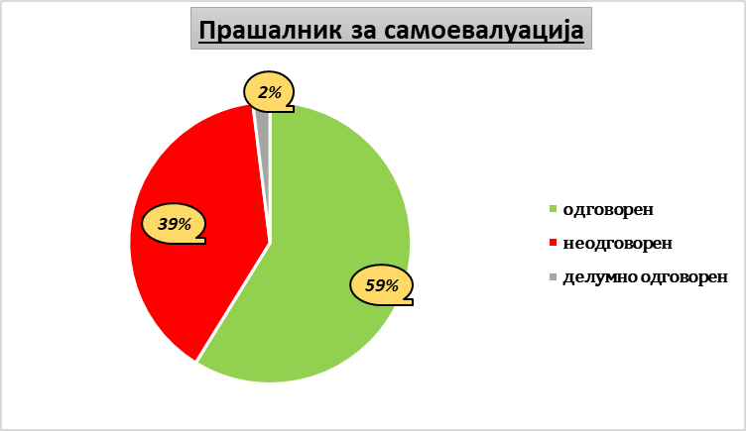
Faqet e internetit të poseduesve të monitoruar janë të ndryshme si nga pamja, ashtu edhe nga përmbajtja dhe informacioni që publikohet. Duhet theksuar se ueb faqet e poseduesve përditësohen sipas aktiviteteve të tyre dhe kanë funksionin e tyre si informatori i parë për qytetarët dhe shërbimet që ata ofrojnë. Por duhet të theksojmë se ajo që synohet për akses të lehtë në informacione të natyrës publike, d.m.th. baneri/lidhja INFORMACIONE ME KARAKTER PUBLIK në shumicën e faqeve të internetit të pronarëve publikohet në faqen kryesore, gjë që do të bëjë aksesin në to të shpejtë dhe më së shumti. me tre klikime tek kërkuesi i informacionit. Kjo vlerë e shtuar në lehtësimin e qasjes në informacione me karakter publik rrjedh nga ekstrakti nga draft-procesverbali i seancës së njëqind e njëzet e një të Qeverisë së Republikës së Maqedonisë së Veriut, të mbajtur më 24 janar 2023, në të cilën poseduesit mbuluan nga ky monitorim marrin përsipër të vendosin në faqet e tyre të internetit në një vend të dukshëm një baner me titullin "informacione me karakter publik" dhe ai duhet të çojë në informimin publik, si dhe kërkesat dhe përgjigjet pas kërkesave. Ky detyrim është respektuar nga 37 institucione, ndërsa 12 posedues e kanë përmbushur pjesërisht, për faktin se lidhjet e tyre janë zhvendosur në disa prej lidhjeve në ueb faqe. Vetëm dy institucione nuk e kanë vendosur ende këtë baner në faqen e tyre kryesore. Më shpesh, institucionet e zhvendosin informacionin me karakter publik, lidhjen me të, në lidhje të tilla si: kontakti, marrëdhëniet me publikun dhe seksione të ngjashme të faqeve të internetit. Gjithashtu duam të theksojmë se informacioni i pa sistemuar krijon konfuzion tek qytetarët, pra informacioni është më i vështirë për t'u aksesuar. Kjo do të thotë që faqet e internetit duhet të jenë lehtësisht të aksesueshme, dhe rrjedhimisht informacioni që u nevojitet kërkuesve dhe është në përputhje me detyrimin ligjor për transparencë të poseduesve të informacionit me karakter publik. Prandaj, apelojmë te poseduesit e informacionit që informacionin e tyre ta bëjnë lehtësisht të disponueshëm për përdorim nga qytetarët. “Qytetarë të informuar, qytetarë të kënaqur”, kjo është maksimumi për institucionet transparente që janë në shërbim të qytetarëve.
Në varësi të numrit total të pikëve që kanë marrë poseduesit e monitoruar në lidhje me dokumentet dhe informacionet e nevojshme të publikuara në përputhje me nenin 10 të ligjit, është bërë një klasifikim i shkallës së përmbushjes së detyrimit ligjor për transparencën aktive të tyre, si më poshtë: posedues me transparencë të dobët midis 0 dhe 11 pikë, posedues me transparencë mesatare midis 12 dhe 24 pikë, 25 dhe 35 transparencë të mirë dhe nga 36 në 49 pikë transparencë shumë të mirë.
Nga 51 posedues të informacionit të monitoruar, sipas metodologjisë së monitorimit, 29 posedues kanë transparencë shumë të mirë, 16 posedues kanë transparencë të mirë, 5 posedues kanë transparencë mesatare dhe vetëm një posedues ka transparencë të dobët. Duhet të theksojmë se transparenca e institucioneve të monitoruara këtë vit është 74.17%, që paraqet një transparencë shumë të mirë të institucioneve të monitoruara.
Rezultatet e përfituara tregojnë se numri më i madh i poseduesve ka përmirësuar transparencën e tyre, por gjithsesi duam të theksojmë se ka ende hapësirë ​​për përmirësimin e faqeve të internetit të mbajtësve dhe transparencës së tyre proaktive, në mënyrë që institucionet të kenë kërkues të kënaqur që do t'i pranojnë ato në një mënyrë e shpejtë dhe e thjeshtë informacioni publik i kërkuar.
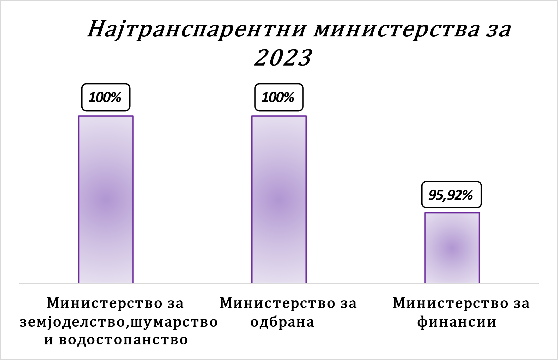
Sipas rezultateve të monitorimit, në mënyrë proaktive janë transparente: Ministria e Bujqësisë, Pylltarisë dhe Administrimit të Ujërave dhe Ministria e Mbrojtjes me 49 pikë, e ndjekur nga Ministria e Financave dhe Drejtoria doganore me 47 pikë. Duhet të theksojmë se faqet e internetit të institucioneve më të renditura kanë një mënyrë të lehtë dhe të aksesueshme për të bërë informacion publik me interes për aplikantët dhe i inkurajojmë ata të monitorojnë dhe të ndërtojnë transparencën proaktive, si dhe llogaridhënien në punën e tyre ndaj qytetarëve.
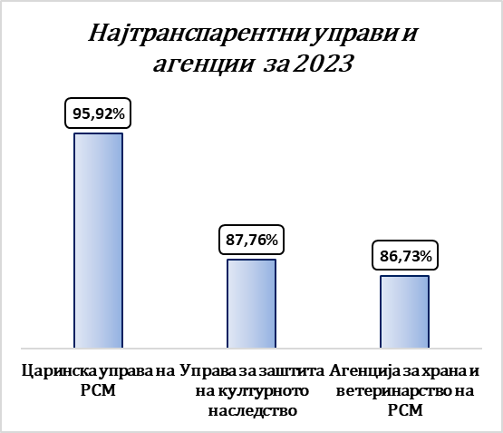

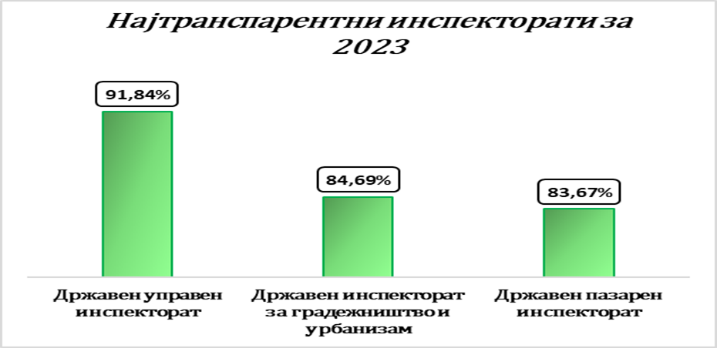
Ministria e Bujqësisë, Pylltarisë dhe Menaxhimit të Ujërave për të dytin vit radhazi tregon transparencën më të mirë proaktive në lidhje me nenin 10 të Ligjit për QLIKP, së bashku me Ministrinë e Mbrojtjes, e cila ka vazhdimësi në transparencën dhe hapjen ndaj kërkuesve të informacionit.
Transparencën më të ulët e ka treguar Instituti Gjeologjik i RMV me vetëm 11 pikë, i ndjekur nga: Byroja e Metrologjisë me 12 pikë, Ministria e Sistemit Politik dhe Marrëdhënieve ndërmjet Komuniteteve me 13 pikë dhe Inspektorati Shtetëror i Transportit me 13.5 pikë. Këta posedues duhet t'i përshtatin faqet e tyre të internetit për përdoruesit përfundimtarë, përkatësisht qytetarët, për arsye se është e vështirë ose e pamundur të merren informacione për punën dhe funksionimin e tyre në faqet e tyre të internetit, që është qëllimi themelor i transparencës proaktive.
Më poshtë është një paraqitje grafike e tre institucioneve më transparente të monitoruara që kanë marrë pikë sipas pyetësorit të vetëvlerësimit dhe tre institucioneve në mënyrë proaktive jotransparente që gjithashtu nuk iu përgjigjën pyetësorit të dorëzuar:
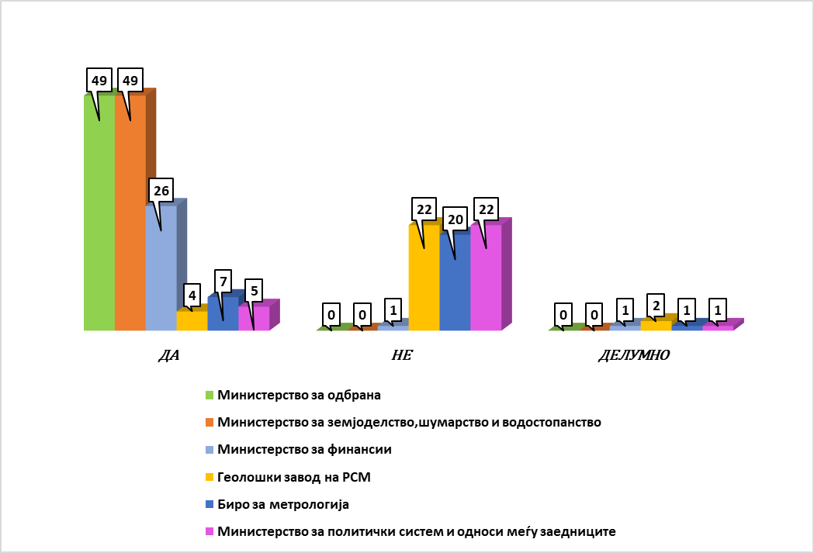

Bazuar në ueb faqet e monitoruara në përputhje me metodologjinë dhe pyetësorin, janë marrë këto rezultate dhe tregues për transparencën proaktive të poseduesve: nga gjithsej 51 posedues të monitoruar të grupit të parë të pyetjeve: QASJE NË INFORMACIONE, që përmban 11 pyetje me nënpyetje, janë marrë këto rezultate për transparencën e tyre proaktive:
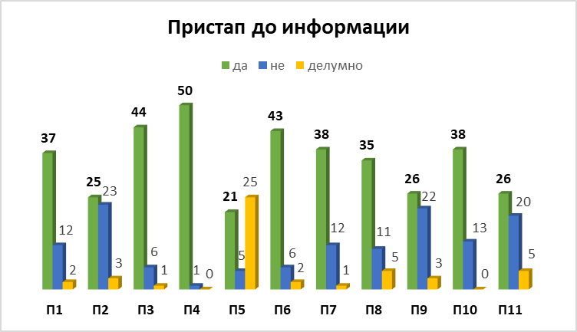
Në ueb-faqet e tyre, 25 posedues kanë publikuar në mënyrë anonime kërkesat/përgjigjet për qasje të lirë në informata publike, ndërsa 23 posedues nuk i publikojnë ato, gjë që i pengon kërkuesit të njihen me kërkesat që u janë paraqitur në bazë të Ligjit për QLIKP. Tre posedues e kanë përmbushur këtë detyrim pjesërisht, pasi kanë lëvizur vetëm një pjesë të viteve të kërkuara për publikim. Nga monitorimi i ueb faqeve në rubrikën e të dhënave të publikuara për zyrtarët të cilëve u është deleguar kompetenca për të ndërmjetësuar me informimin publik rezultoi se 43 posedues e kanë përmbushur detyrimin e tyre ligjor dhe 6 posedues nuk e kanë përmbushur atë, pra nuk janë zhvendosur të dhënat për zyrtarët, dhe dy posedues kanë publikuar informacione të pjesshme për zyrtarin e deleguar. Këta posedues nuk kanë zhvendosur një pjesë të të dhënave që u kërkohet të publikojnë, përkatësisht: numrin e telefonit të kontaktit dhe adresën e emailit. 50 mbajtës kanë zhvendosur të dhënat bazë të kontaktit me poseduesin e informacionit, dhe vetëm një posedues i ka zhvendosur pjesërisht të dhënat e kontaktit në faqen e tij të internetit. 21 posedues kanë publikuar të dhëna për zyrtarin apo personin përgjegjës tek poseduesi i informacionit (biografia dhe të dhënat e kontaktit), ndërsa 5 nuk kanë të dhëna bazë për personat përgjegjës në institucione. Të dhënat e pjesshme janë zhvendosur nga 25 posedues. Të dhënat bazë për kontakt me personin e autorizuar për raportim të brendshëm, 38 posedues i kanë publikuar në faqen e tyre, ndërsa 12 institucione nuk i kanë zhvendosur. Vetëm një posedues ka publikuar të dhëna të pjesshme për personin për regjistrim të brendshëm, pra nuk disponon telefonin e kontaktit dhe të dhënat zyrtare të postës elektronike. Lista e personave të punësuar nga poseduesi i informacionit me pozitë (email zyrtar dhe telefon zyrtar) është publikuar nga 35 posedues, ndërsa 11 posedues nuk e kanë publikuar këtë informacion. Informacioni i publikuar pjesërisht është zhvendosur nga pesë posedues. Sqarimi i mënyrës së paraqitjes së kërkesës për qasje në informacione (mënyra e paraqitjes së kërkesës me gojë, me shkrim dhe në mënyrë elektronike) është publikuar nga 26 posedues, ndërsa 22 institucione nuk e kanë sqarimin në ueb faqet e tyre. Tri institucione e kanë përmbushur pjesërisht këtë detyrim, pasi nuk kanë publikuar plotësisht procedurën ligjore për paraqitjen e kërkesës për qasje të lirë në informacione me karakter publik. Gjithashtu, është zhvendosur një formular i kërkesës për qasje të lirë, 38 posedues kanë në ueb faqe dhe 13 posedues nuk e kanë publikuar formularin. Gjithashtu, detyrimi ligjor nga neni 36 i LQLIKP-së për publikimin e Raportit Vjetor në ueb-faqet e poseduesve, 28 posedues e kanë publikuar raportin për vitin 2022, ndërsa 23 institucione nuk e kanë përmbushur detyrimin ligjor. Për vitin 2021, 32 posedues kanë publikuar raportin dhe 19 posedues nuk e kanë zhvendosur raportin në faqet e tyre të internetit. Me publikimin e raporteve vjetore, poseduesit e informacionit tregojnë vlerë të shtuar të transparencës proaktive.
Nga grupi i dytë i pyetjeve: SISTEMIMI ORGANIZATIV, 51 poseduesit e monitoruar tregojnë transparencë shumë të mirë dhe kjo shihet nga tabela:
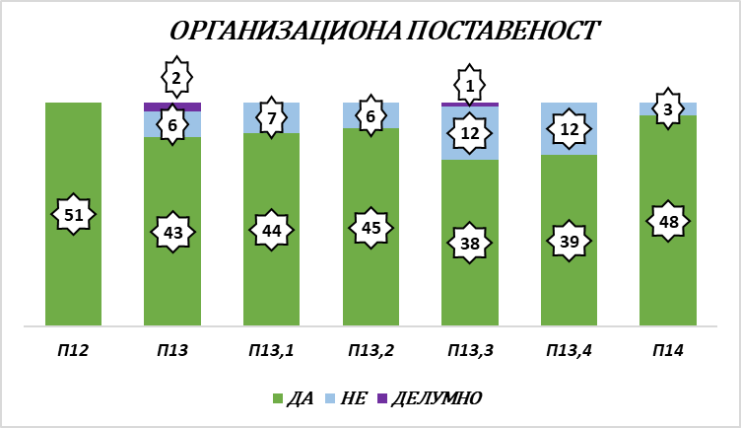
Në lidhje me publikimin e ligjeve që kanë të bëjnë me juridiksionin e tyre, të gjithë poseduesit e monitoruar i kanë publikuar ato dhe janë të disponueshme në faqet e tyre të internetit. Vetëm 2 posedues nuk i vënë në dispozicion kërkuesve rregulloret që poseduesi i informacionit miraton në kuadër të kompetencës së tyre në formë akti nënligjor dhe shtatë institucione nuk i publikojnë rregulloret për organizimin e brendshëm, ndërsa 44 prej tyre i publikojnë në në faqen e internetit, sistematizimi i 45 poseduesve ka zhvendosur vendet e punës në linkun e kërkuar, në ndryshim nga 6 institucione që nuk e kanë publikuar këtë dokument të kërkuar si informacion për qytetarët, një posedues ka publikuar pjesërisht rregullat për raportimin e brendshëm të mbrojtur, ndërsa 12 prej tyre. nuk e kanë publikuar atë, dhe 38 institucione e kanë postuar si informacion për qytetarët, ndërsa 38 institucione kanë publikuar dekrete, urdhra dhe udhëzime si akte nënligjore, ndërsa 12 nuk e publikojnë këtë lloj informacioni. Organogramet për organizim të brendshëm janë publikuar nga 48 posedues, dhe vetëm 3 posedues nuk e publikojnë këtë dokument.
Në grupin e tretë OPERATIV të pyetjeve, i cili i referohet informacionit nga fusha e punës së tyre dhe përmban 6 pyetje, poseduesit e monitoruar kanë transparencë shumë të mirë proaktive.
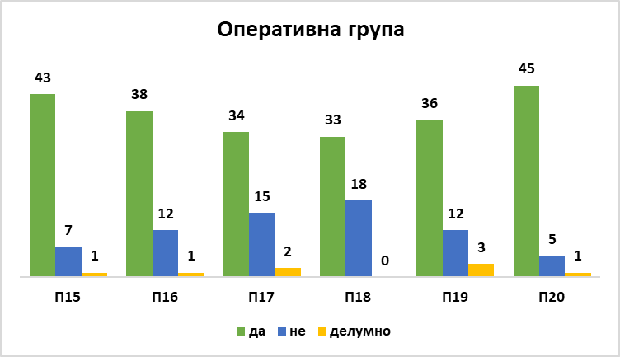
Nga dokumentet e kërkuara, 43 posedues i kanë publikuar planet strategjike të punës, shtatë institucione nuk i kanë vendosur dhe një i ka publikuar pjesërisht. Përmes Strategjive të Punës, qytetarët mund të marrin informacion cilësor dhe relevant dhe ky dokument është publikuar nga 38 posedues, ndërsa 12 institucione nuk i kanë publikuar strategjitë. Planet dhe programet vjetore të punës janë publikuar nga 34 posedues, ndërsa 15 posedues nuk i vënë në dispozicion të qytetarëve këto dokumente dhe vetëm dy institucione i publikojnë pjesërisht. 38 institucione kanë vendosur dokumentet e propozimit në ueb faqe dhe 18 posedues nuk e publikojnë këtë informacion në ueb faqe. Është e nevojshme që institucionet të përmbushin transparencën e tyre në pjesën në të cilën publikojnë raportet e tyre të punës në mënyrë të plotë në mënyrë që qytetarët të informohen se si e kanë kryer punën dhe kompetencën e tyre dhe këto dokumente janë publikuar nga 36 posedues, ndërsa 12 institucione nuk i kanë raportet e publikuara për punën e tyre, ndërsa 3 posedues raportojnë pjesërisht për punën e tyre.
Aktet dhe masat e publikuara nga kompetenca dhe puna e poseduesve të informacionit janë vendosur në ueb-faqet e tyre nga 45 posedues, ndërsa pesë posedues nuk e kanë vendosur këtë informacion dhe vetëm një institucion i informon pjesërisht qytetarët për këtë lloj dokumentesh. Në këtë grup çështjesh, poseduesit duhet të paraqesin proaktivitetin e tyre duke publikuar të gjitha dokumentet e nevojshme që rrjedhin nga kompetenca e tyre dhe kështu kërkuesit e mundshëm do të marrin informacionin në mënyrë të shpejtë dhe të thjeshtë.
Sipas monitorimit, bartësit duhet të përmirësojnë transparencën e tyre proaktive më së shumti në grupin e katërt të çështjeve: BUXHET, PUNË FINANCIARE DHE PROKURIM PUBLIK, për arsye se interesi i qytetarëve drejtohet më së shumti në lidhje me funksionimin financiar të institucioneve dhe veçanërisht në pjesën e buxheteve të publikuara, raporteve financiare, raporteve të auditimit dhe publikimit të informacioneve dhe dokumenteve që lidhen me prokurimin publik.

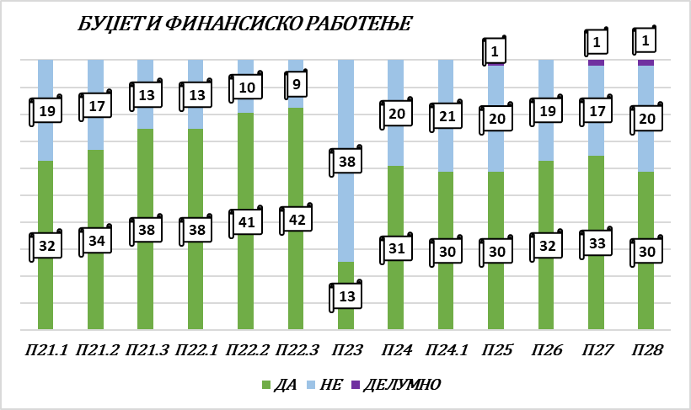
Në seksionin e publikimit të buxheteve për tre vitet e fundit, institucionet e monitoruara tregojnë transparencën e mëposhtme proaktive: 32 institucione të monitoruara kanë publikuar buxhetet e tyre për vitin 2023, ndërsa 19 nuk kanë publikuar buxhetin e institucionit të tyre, për vitin 2022 34 posedues kanë publikuar dokumentin e nevojshëm dhe 17 posedues nuk e kanë prezantuar atë në faqen e internetit. Situata me buxhetin e publikuar për vitin 2021 nuk ndryshon nga vitet e tjera dhe në këtë rubrikë 38 institucione publikojnë informacionin e kërkuar, ndërsa 13 institucione nuk e kanë publikuar në faqet e tyre.
Informacionet për llogaritë përfundimtare për vitin 2022, 2021 dhe 2020 janë vendosur në faqet e internetit nga 38 posedues, ndërsa 13 institucione nuk kanë publikuar llogarinë përfundimtare për vitin 2022. Për vitin 2021, 41 posedues e kanë zhvendosur këtë informacion në faqen e internetit, në ndryshim nga 10 institucione që nuk kanë përmbushur detyrimin ligjor. Më shumë informacion për llogarinë përfundimtare për vitin 2020 kanë publikuar 42 institucione, krahasuar me 9 institucione që nuk kanë publikuar në mënyrë proaktive dokumentin e kërkuar. Dhe ky grup dokumentesh do të duhet të publikohet nga poseduesit për arsye se qytetarët duhet të kenë një pasqyrë se si janë shpërndarë dhe përdorur mjetet nga buxhetet e institucioneve për nevojat e qytetarëve.
Dëshirojmë t'u theksojmë poseduesve të monitoruar që buxhetet e tyre të mos publikohen në format PDF, por në format EXCEL, në mënyrë që ato të jenë të shikueshme dhe të përdorshme për qytetarët dhe ata që kërkojnë informacione me karakter publik, si dhe të ndjekin trendin global të këtij lloji të publikimit të informacioneve në format të hapur. Me këtë, informacioni bëhet i dobishëm për punën e kërkuesve të cilët bëjnë analiza dhe lloje të tjera informacionesh, të cilat do t'i bëjnë financat më të aksesueshme për qytetarët. Gjithashtu, çdo institucion duhet të publikojë buxhetin e tij, pra të institucionit, dhe jo si buxhet i plotë i RMV-së, për arsye se i njëjti dokument do të jetë i papërdorshëm për kërkuesit e informacionit që janë të interesuar të marrin informacionin e kërkuar nga një institucion specifik. Përmes publikimit të këtij dokumenti kyç financiar, qytetarët do të informohen për planet e institucioneve se si do të shpenzohen dhe shpërndahen mjetet financiare për punën e tyre. Theksojmë se publikimi i këtij informacioni parandalon korrupsionin e mundshëm dhe publikimi i raportueshëm ul rrezikun, por edhe dyshimin për veprime të mundshme korruptive.
Vetëm 13 posedues, nga gjithsej 51 institucione të monitoruara, publikojnë pasqyrat financiare tremujore, të cilat janë detyrim ligjor për institucionet që t'i publikojnë në faqet e tyre të internetit.
Raportet e auditimit janë publikuar nga 30 posedues, ndërsa 21 institucione nuk e kanë publikuar këtë dokument. 31 posedues raportojnë për auditimin e institucionit të tyre, ndërsa 20 institucione japin një lidhje me informacionin e kërkuar. Raporti i auditimit është një dokument i rëndësishëm për qytetarët përmes të cilit ata mund të inspektojnë punën e institucioneve dhe të shohin vërejtjet e bëra në këto raporte për poseduesit dhe të shohin nëse institucioni ka vepruar sipas të gjeturave në raportet e auditimit.
Rezultatet e monitorimit treguan se edhe në sektorin e prokurimit publik, poseduesit duhet të jenë shumë proaktiv në publikimin e këtyre dokumenteve. Pra, vetëm 32 institucione kanë publikuar planin vjetor të prokurimit publik nga gjithsej 51 institucione. Plani vjetor nuk u publikua nga 19 posedues, dhe kështu qytetarët nuk mund të shohin se çfarë dhe si parashikuan institucionet që u nevojiteshin për funksionimin e tyre aktual. Moszbulimi i planit vjetor krijon dyshime për veprime të mundshme korruptive te mbajtësit. Me publikimin proaktiv të planit vjetor të prokurimit publik, institucionet demonstrojnë llogaridhënien e tyre në lidhje me prokurimin publik.
33 posedues kanë publikuar shpalljet për prokurim publik, ndërsa 17 institucione nuk kanë lidhur informacionin në ueb-faqet e tyre lidhur me shpalljen e të njëjtit. Një institucion e ka vendosur pjesërisht këtë informacion, pra e ka vendosur vetëm si informacion për reklamën (link), por nuk përmban informacion specifik. Vetëm 30 institucione kanë publikuar njoftimet për kontratat e lidhura dhe kanë përmbushur këtë detyrim ligjor, ndërsa 20 posedues nuk kanë publikuar njoftimin për kontratën e lidhur. Gjithashtu, një posedues e ka postuar pjesërisht këtë informacion. Publikimi i informacionit në rubrikën e prokurimeve publike është një nga parametrat bazë në funksionimin antikorrupsion të institucioneve, por edhe për rritjen e besimit të qytetarëve në funksionimin e tyre.

KONKLUZA DHE REKOMANDIME:
Niveli i transparencës dhe llogaridhënies në punën e Qeverisë së RMV-së, ministrive dhe organeve në kuadër të saj kanë trend në rritje të publikimit proaktiv të informacioneve me karakter publik dhe transparenca e tyre këtë vit është vlerësuar si shumë e mirë. Shumica e institucioneve të monitoruara kanë transparencë shumë të mirë dhe Agjencia u rekomandon poseduesve të respektojnë në mënyrë të vazhdueshme standardet e transparencës dhe llogaridhënies në të ardhmen, për arsye se vetëm në këtë mënyrë institucionet dhe puna e tyre do të jenë më të aksesueshme për përdoruesit përfundimtarë, kërkuesit e informacioneve me karakter publik, pra qytetarët.
Poseduesit që kanë transparencë mesatare dhe të dobët me monitorimin duhet të bëjnë shumë më tepër përpjekje për të përmirësuar dhe forcuar sa më shumë proaktivitetin e tyre ndaj qytetarëve. Informacioni që ata publikojnë duhet të vendoset në një baner/link të veçantë nën titullin INFORMACIONE ME KARAKTER PUBLIK, i cili do ta bëjë atë lehtësisht të aksesueshëm për kërkuesit dhe në këtë mënyrë do të reduktojë numrin e kërkesave për qasje të lirë në informacione me karakter publik. Poseduesit e ueb faqeve të tyre kanë nën-linqe të titulluara si qasje e lirë në informacione me karakter publik, transparencë, por ato janë në lidhje jo transparente dhe lehtësisht të aksesueshme për qytetarët, pra për kërkuesit e informacionit. Poseduesit e faqeve të tyre të internetit duhet të monitorojnë dhe publikojnë rregullisht informacionin e tyre në përputhje me nenin 10 të ligjit dhe kompetencat e tyre.
Poseduesit do të theksojmë sërish se duke vendosur një baner të unifikuar në të cilin do të publikojnë informacionet me karakteri publik dhe njëkohësisht do të përditësojnë informacionin, ai do të jetë më i kapshëm për qytetarët dhe në këtë mënyrë kërkuesit e informacionit do të jenë në gjendje të kenë qasje të shpejtë dhe lehtë në informacionin e kërkuar që është në interesin e tyre.
Dhe në të ardhmen, në trajnimet që Agjencia organizon në vazhdimësi për personat zyrtarë tek poseduesit e informacioneve, do të vazhdojë të theksojë transparencën aktive dhe zbatimin konsekuent të nenit 10 të Ligjit për QLIKP, sepse në këtë mënyrë poseduesit i ndihmojnë qytetarët që më mirë të kuptojnë funksionimin e institucioneve, të drejtat dhe detyrimet e tyre, mënyrën se si ato mund të ndikojnë në marrjen e vendimeve që reflektohen në jetën dhe punën e tyre të përditshme, si dhe të kenë qasje më të lehtë në shërbimet që u ofrohen nga institucionet e monitoruara si posedues të informacioneve me karakter publik.

SHTOJCA:

ANEKSI 1: Tabela me rezultatet e monitorimit të Qeverisë së rmv-së, ministrive dhe organeve në përbërje për vitin 2023

 | INSTITUCIONE | Pyetësorë të përgjigjura | Rezultati përfundimtar | % | NIVELI I TRANSPARENCËS PROAKTIVE
1 | Ministria e Bujqësisë, Pylltarisë dhe Administrimit të Ujërave | po | 49 | 100% | TRANSPARENCË SHUMË E MIRË
1 | Ministria e Mbrojtjes | po | 49 | 100%
2 | Ministria e Financave | po | 47 | 95,92%
2 | Drejtoria doganore e RMV | po | 47 | 95,92%
3 | Zyra e Kryetarit të Qeverisë së RMV | po | 46 | 93,88%
3 | MSHIA | po | 46 | 93,88%
4 | Inspektorati Shtetëror i Arsimit | Po | 45,5 | 92,86%
5 | Ministria e Ekonomisë | Po | 45 | 91,84%
5 | Ministria e Mjedisit dhe Planifikimit Hapësinor | Po | 45 | 91,84%
5 | Inspektorati Administrativ Shtetëror | Po | 45 | 91,84%
6 | MPPS | Po | 44,5 | 90,82%
7 | Qeveria e RMV-SGJ | Po | 44 | 89,80%
7 | MPB | Po | 44 | 89,80%
7 | Ministria e Drejtësisë | Po | 44 | 89,80%
7 | MASH | Po | 44 | 89,80%
8 | Administrata për Mbrojtjen e Trashëgimisë Kulturore | Po | 43 | 87,76%
9 | Agjencia e Ushqimit dhe Veterinarisë RMV | Jo | 42,5 | 86,73%
10 | Komisioni për marrëdhëniet me bashkësitë fetare dhe grupet fetare | Jo | 41,5 | 84,69%
10 | Inspektorati Shtetëror i Ndërtimit dhe Urbanizmit | Jo | 41,5 | 84,69%
11 | Byroja e Prokurimit Publik | Jo | 41 | 83,67%
11 | Byroja e Zhvillimit Rajonal | Po | 41 | 83,67%
11 | Inspektorati Shtetëror i Tregut | Jo | 41 | 83,67%
12 | Drejtoria e të Ardhurave Publike | Jo | 38 | 77,55%
12 | Inspektorati Shtetëror i Mjedisit | Po | 38 | 77,55%
13 | Ministria e Shendetesise | Jo | 37,5 | 76,53%
14 | Enti Shtetëror i Statistikave | Po | 37 | 75,51%
14 | Inspektorati shtetëror i bujqësisë | Po | 37 | 75,51%
15 | Ministria e kulturës | Jo | 36,5 | 74,49%
16 | Ministria për vetqeverisje lokale | Jo | 36 | 73,47%
17 | Zyra për përfaqësim të RMV-së para Gjykatës Evropiane për të Drejtat e Njeriut | Po | 35,5 | 72,45% | TRANSPARENCË TË MIRË
18 | Arkivi Shtetëror i RMV | Jo | 35 | 71,43%
18 | Byroja e Zhvillimit të Arsimit | Po | 35 | 71,43%
18 | Drejtoria e Inteligjencës Financiare | Po | 35 | 71,43%
18 | Inspektorati Shtetëror për Inspektimin Teknik | Po | 35 | 71,43%
19 | Ministria e Transportit dhe Lidhjeve | Jo | 34,5 | 70,41%
20 | Byroja e Vlerësimit | Jo | 34 | 69,39%
21 | MPJ | Jo | 33 | 67,35%
21 | Administrata për mbajtjen e librave amë | Po | 33 | 67,35%
21 | Inspektorati Shtetëror i Punës | Pjesërisht | 33 | 67,35%
22 | Inspektorati Shtetëror Komunal | да | 32 | 65,31%
23 | Agjencia për të rinj dhe sport | не | 31 | 63,27%
23 | Drejtoria e Policisë Financiare | не | 31 | 63,27%
24 | Agjencia e Sigurisë Kombëtare | не | 30 | 61,22%
25 | Agjencia e Emigracionit të RMV | да | 29 | 59,18%
26 | Inspektorati Shtetëror Sanitar Shëndetësor | Pjesërisht | 27 | 55,10%
27 | Drejtoria për zbatimin e sanksioneve | Po | 24,5 | 50% | TRANSPARENCË MESATARE
28 | Inspektorati shtetëror për vetqeverisje lokale | Jo | 20 | 40,82%
29 | Inspektorati shtetëror për transport | Jo | 13,5 | 27,55%
30 | Ministria për sistem politik dhe marrëdhënie mes bashkësive | Jo | 13 | 26,53%
31 | Byroja për metrologji | Jo | 12 | 24,49%
32 | Enti gjeologjik i RMV | Jo | 11 | 22,45% | TRANSPARENCË TË DOBËT

ANEKSI 2: Pyetësor për personat zyrtar për ndërmjetësim me informacione me karakter publik në bazë të transparencës aktive
Grupi i parë QASJE NË INFORMACIONE
1. A e keni publikuar listën e informacionit në faqen kryesore?
2. A keni publikuar kërkesa/përgjigje anonime për qasje të lirë në informacione me karakter publik në faqen e internetit?
3. Të dhëna nga kompetencat tuaja?
4. Të dhënat bazë për kontakt me poseduesin e informacionit dhe atë
4.1 emri
4.2 adresa
4.3 numri i telefonit
4.4 e-mail adresa
4.5 adresa e ueb faqes
5.Të dhënat për funksionarin apo për personin përgjegjës tek poseduesi i informacioneve
5.1 Biografia
5.2 Të dhëna për kontakt
6. Të dhënat elementare për kontakt me personin zyrtar për ndërmjetësim me informacione dhe atë
6.1 emri dhe mbiemri
6.2 e-mail adresa
6.3 numri i telefonit
7. Të dhëna për kontakt me personin e autorizuar për paraqitje të brendshme të mbrojtur dhe atë
7.1 emri dhe mbiemri
7.2 e-mail adresa
7.3 numri i telefonit
8. Lista e personave të punësuar tek poseduesi i informacioneve me pozitë
8.1 e-mail zyrtar
8.2 telefoni zyrtar
9. Sqarim për mënyrën e dorëzimit të kërkesës për qasje të lirë në informacione?
10. Formular të vendosur për qasje të lirë në informacione me karakter publik
11.Nga cili vit e keni vendosur raportin vjetor për qasje në informacione me karakter publik
2022
2021
Grupi i dytë STRUKTURA ORGANIZATIVE
12. Ligjet që kanë të bëjnë me kompetencën e poseduesit të informacioneve
13. Rregulloret që miratohen nga poseduesi i informacionit brenda juridiksionit të tij në formën e një akti nënligjor
13.1 Rregullore për organizim të brendshëm
13.2 Rregullore për istematizimin e vendeve të punës
13.3 Rregullore për paraqitje të brendshme
13.4 Dispozita /urdhëresa / udhëzime
14. Organogram për organizim të brendshëm
Grupi i tretë OPERATIV
15. Plane strategjike për punën e poseduesve të informacioneve
16. Strategji për punën e poseduesve të informacioneve
17. Plane dhe programe vjetore për punë
18. A janë vendosur propozimet për dokumente në faqen e internetit (propozime për programe, programe, pikëpamje, opinione, studime)
19. A janë publikuar raportet e punës që ju dorëzoni tek autoritetet mbikëqyrëse?
20. Aktet dhe masat e publikuara që rrjedhin nga kompetenca dhe puna e poseduesit të informacionit
Grupi i katërt BUXHETI, PUNA FINANCIARE DHE PROKURIMET PUBLIKE
21. Buxheti vjetor për tre vitet e fundit
2023
2022
2021
22.Llogaria përmbyllëse për tre vitet e fundit
2022
2021
2020
23.Raporte financiare tremujore për vitin vijues
24.A është kryer revizion i institucionit tuaj
24.1 A është publikuar raporti i revizionit
25. A është pubikuar plani vjetor për furnizime publike
26. A publikohen shpalljet për furnizime publike
27. A publikohet lajmërimi për marrëveshjen e nënshkruar
28. Pyetësor i përgjigjur për vetvlerësim

